ОНД по г. Стерлитамак ГУ МЧС России по Республике Башкортостан
ПОЖАР В КВАРТИРЕ
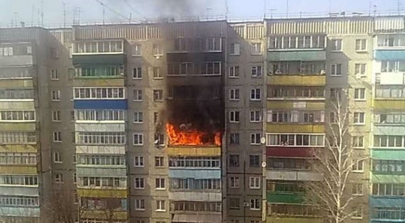Большинство пожаров происходит в жилых помещениях (квартирах, домах). Основные причины их возникновения – это неисправная электропроводка или электрическое оборудование, курение в неположенных местах и оставленные без присмотра электроприборы и приготавливаемую пищу на плите.
Если у Вас или у Ваших соседей случился пожар, главное - сразу же вызвать пожарную охрану. До прибытия пожарной охраны примите посильные меры по спасению людей, имущества и тушению пожара. Если загорелся бытовой электроприбор (например, телевизор, компьютер), постарайтесь его обесточить, прежде всего, выдерните вилку из розетки или обесточьте квартиру через электрощит. Помните! Горящие предметы выделяют множество токсических веществ. Накройте телевизор любой плотной тканью, чтобы прекратить доступ воздуха.
Если пожар возник и распространился в одной из комнат, не забудьте плотно закрыть двери горящей комнаты - это помешает огню распространиться по всей квартире и лестничной площадке. Уплотните дверь мокрыми тряпками, чтобы в остальные помещения дым не проникал. В сильно задымленном пространстве нужно двигаться ползком или пригнувшись.
Необходимо помнить, что при тушении огня кроме воды можно воспользоваться огнетушителем, а при его отсутствие мокрой тканью, песком или даже землей из цветочного горшка.
Если вы видите, что ликвидировать возгорание своими силами не удается, немедленно уходите. Возьмите документы, деньги и покиньте квартиру через входную дверь. Если путь к входной двери отрезан огнем и дымом - спасайтесь через балкон. Кстати, самые безопасные места в горящей квартире - на балконе или возле окна. Здесь пожарные найдут вас быстрее! Только оденьтесь потеплее, если на улице холодно. Открывайте дверь на балкон осторожно, поскольку пламя от большого притока свежего воздуха может усилиться. Не забудьте плотно закрыть дверь балкона за собой.
Еще один путь спасения – через окно. Это возможно с 1 и 2-го этажей.
Если выходы для спасения все перекрыты. Уплотните дверь в комнату тряпками. Как только убедитесь, что ваш призыв о помощи услышали, ложитесь на пол, где меньше дыма. Таким образом, можно продержаться какое-то время, поскольку огонь и дым распространяются снизу вверх, особенно осторожными должны быть жители верхних этажей.

Помните, что пожар легче предупредить, чем потушить.
При возникновении пожара немедленно звоните по телефону
службы спасения «01», «112».
Чётко сообщите, что горит, адрес и свою фамилию

